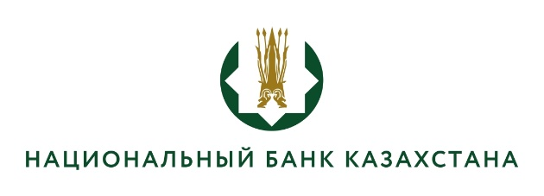
НБРК

Решение конкурсной комиссии

(протокол заседания конкурсной комиссии №1 от 23 января 2026 года)

Конкурсная комиссия решила:

В связи с отсутствием кандидатов подавших документы признать конкурс на занятие вакантных должностей ведущего специалист – инженера – энергетика и специалист – инженера по эксплуатации инженерных систем административно-хозяйственного отдела не состоявшимся.

